BAB IV
ANALISIS DAN PEMBAHASAN
4.1 Hasil Eksplorasi Data (Exploratory Data Analysis)
4.1.1 Karakteristik Dataset
Dataset yang digunakan dalam penelitian ini terdiri dari 669 pasien pneumonia yang dirawat di 2 rumah sakit di Jepang. Dataset memiliki 27 kolom yang mencakup variabel demografis, klinis, laboratorium, dan outcome. Karakteristik dataset ini memberikan representasi yang memadai untuk pengembangan model prediksi yang robust.
Karakteristik Demografis:
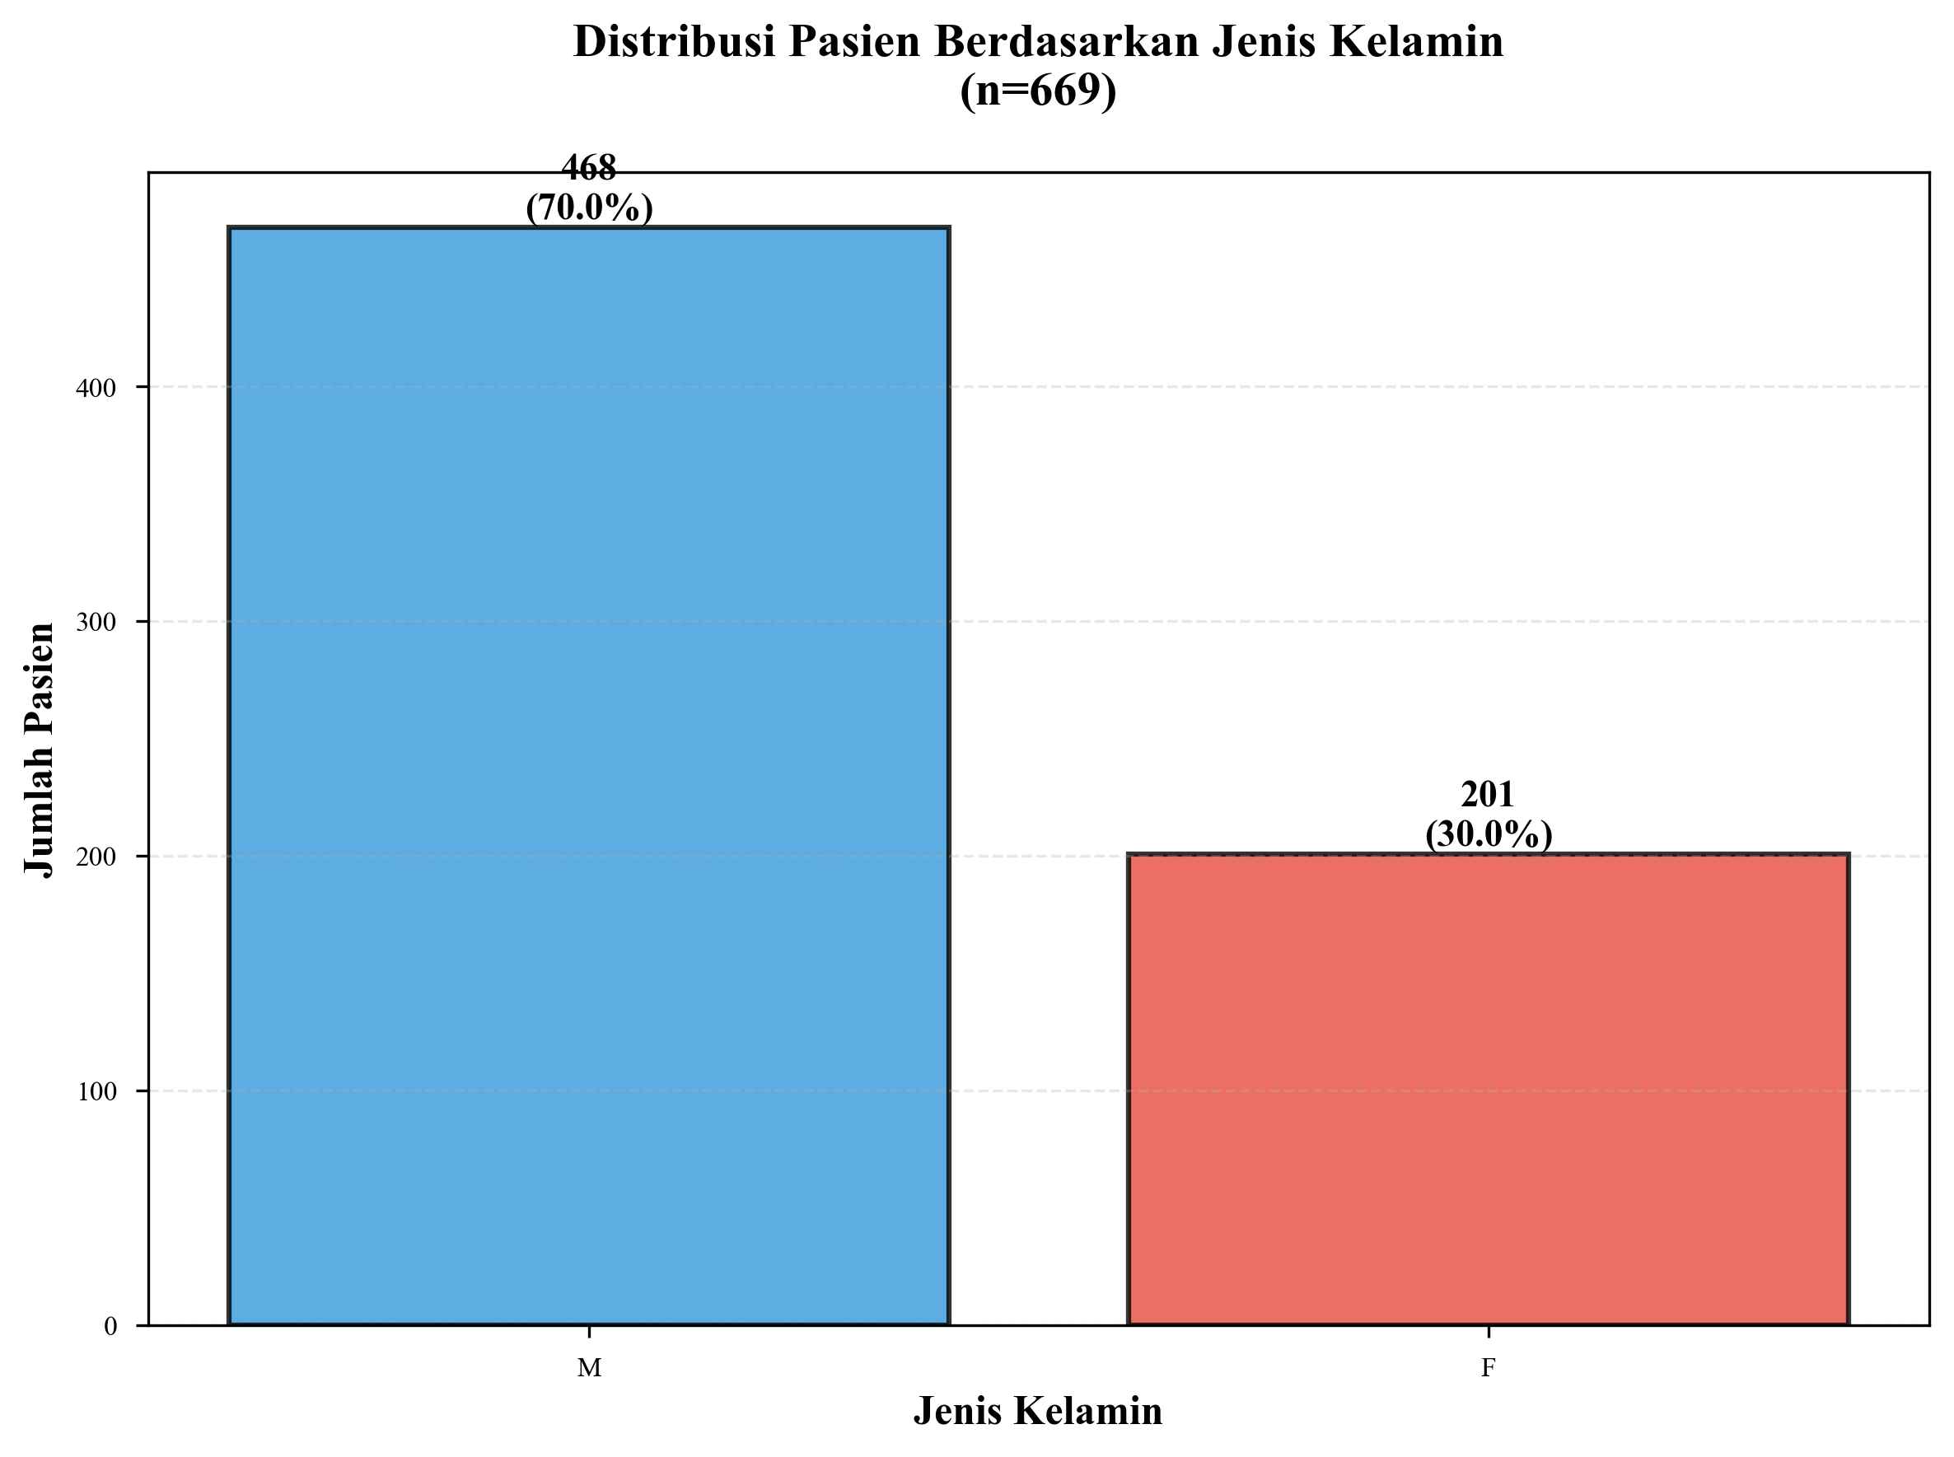
Gambar 4.1 Distribusi Pasien Berdasarkan Jenis Kelamin
Berdasarkan analisis deskriptif, karakteristik demografis dataset menunjukkan distribusi sebagai berikut: jumlah total pasien sebanyak 669 orang, dengan komposisi jenis kelamin menunjukkan laki-laki sebanyak 468 pasien (70.0%) dan perempuan sebanyak 201 pasien (30.0%). Seperti terlihat pada Gambar 4.1, distribusi jenis kelamin menunjukkan dominasi laki-laki dengan proporsi 70%. Distribusi usia menunjukkan rata-rata 77.64 tahun dengan standar deviasi 10.40 tahun, dengan rentang usia 60-94 tahun. Karakteristik demografis ini mencerminkan populasi pasien pneumonia yang umumnya berusia lanjut, yang sesuai dengan literatur yang menyatakan bahwa pneumonia lebih sering terjadi pada populasi geriatri.
Distribusi Variabel Target:
Analisis distribusi variabel target menunjukkan karakteristik sebagai berikut: variabel mortalitas menunjukkan distribusi yang seimbang, dengan 337 pasien (50.4%) tidak mengalami mortalitas dan 332 pasien (49.6%) mengalami mortalitas. Distribusi yang seimbang ini menguntungkan untuk model klasifikasi karena menghindari masalah class imbalance yang dapat mempengaruhi performa model.
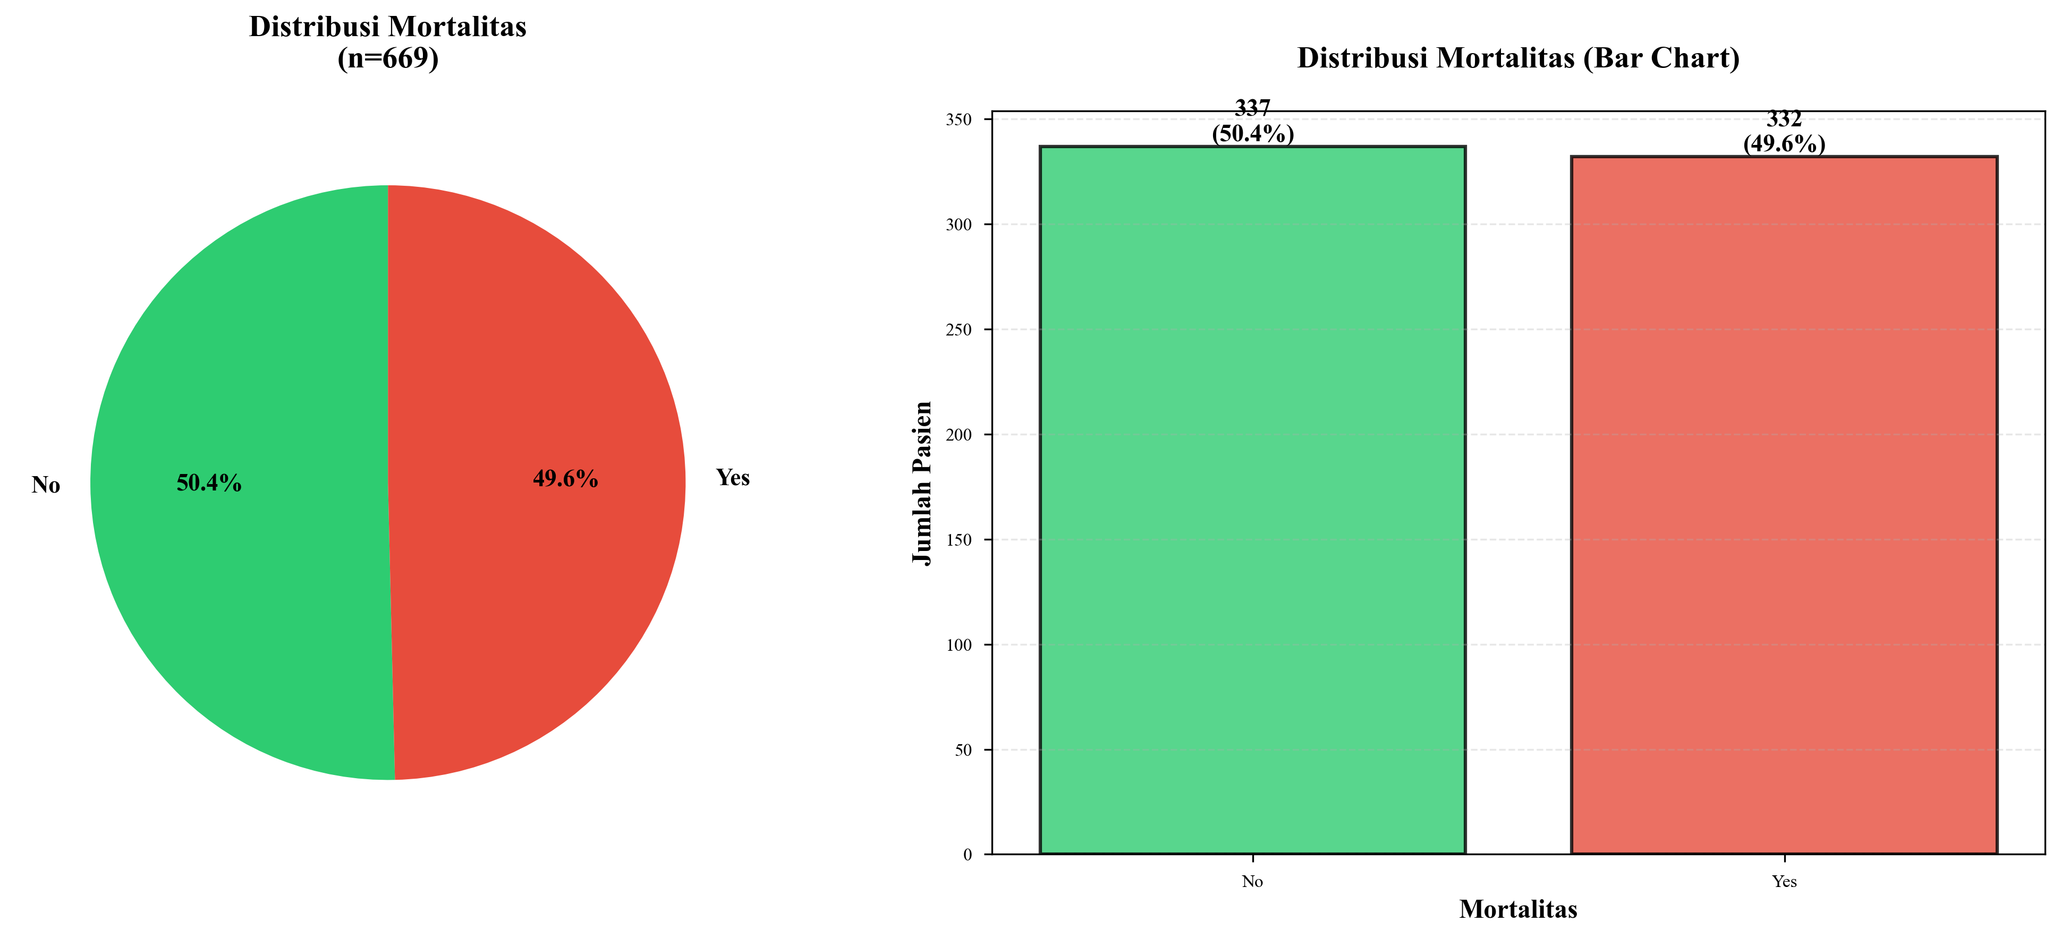
Gambar 4.2 Distribusi Mortalitas Pasien
Seperti terlihat pada Gambar 4.2, distribusi mortalitas menunjukkan keseimbangan yang baik antara kedua kelas, dengan pie chart dan bar chart yang menunjukkan proporsi yang hampir sama. Distribusi yang seimbang ini penting untuk memastikan bahwa model dapat mempelajari pola dari kedua kelas dengan proporsi yang sama, sehingga tidak bias terhadap kelas mayoritas.
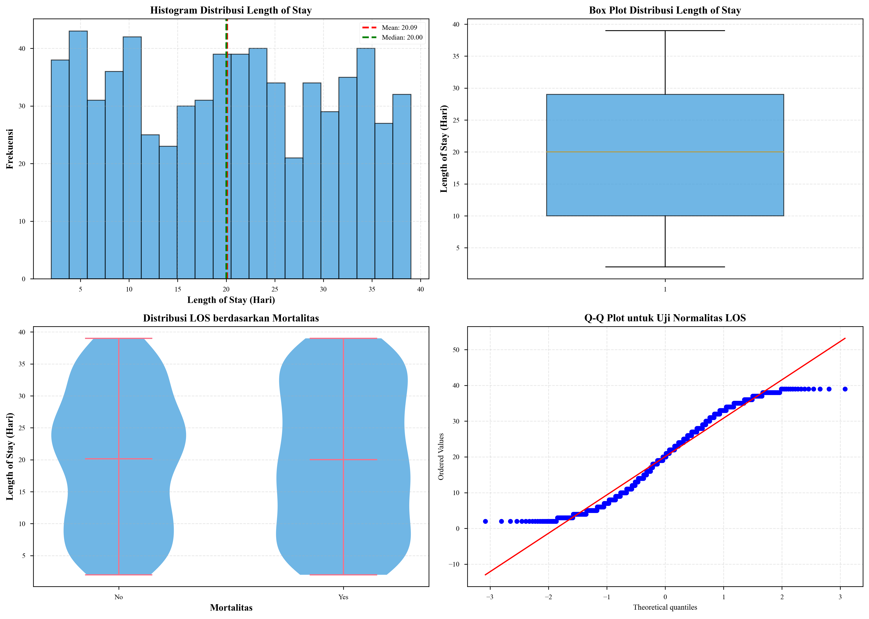
Gambar 4.3 Analisis Distribusi Length of Stay (LOS)
Untuk variabel Length of Stay (LOS), analisis statistik deskriptif menunjukkan rata-rata 20.09 hari dengan standar deviasi 10.94 hari. Seperti terlihat pada Gambar 4.3, distribusi LOS menunjukkan rentang 2-39 hari, dengan median 20 hari, kuartil pertama 10 hari, dan kuartil ketiga 29 hari. Histogram menunjukkan distribusi yang mendekati normal dengan sedikit skewness positif. Box plot menunjukkan adanya beberapa outlier pada nilai LOS yang tinggi. Violin plot menunjukkan bahwa distribusi LOS antara pasien dengan dan tanpa mortalitas memiliki overlap yang cukup besar, namun pasien dengan mortalitas cenderung memiliki LOS yang sedikit lebih tinggi. Q-Q plot menunjukkan bahwa distribusi LOS tidak sepenuhnya normal, namun masih dapat digunakan untuk analisis regresi dengan transformasi atau metode non-parametrik jika diperlukan.
4.1.2 Analisis Missing Values
Hasil eksplorasi data menunjukkan bahwa tidak terdapat missing values dalam dataset. Semua 669 baris data lengkap untuk semua 27 kolom, sehingga tidak diperlukan prosedur imputasi data. Kualitas data yang baik ini memungkinkan analisis langsung tanpa perlu melakukan penanganan data yang hilang, yang dapat memperkenalkan bias atau mengurangi kualitas data.
4.1.3 Analisis Distribusi Variabel
Variabel Kategorikal: Dataset mengandung berbagai variabel kategorikal yang mencerminkan karakteristik pasien. Variabel Sex merupakan variabel binary (M/F) dengan distribusi 70% laki-laki (468 pasien) dan 30% perempuan (201 pasien), seperti terlihat pada Gambar 4.1 di bagian Karakteristik Demografis. Variabel-variabel binary lainnya meliputi Oxygen_need, Shock_vital, LOC (Level of Consciousness), Bedsore, Aspiration, dan Nursing_insurance. Variabel ADL_category memiliki 3 kategori (Dependent, Independent, Semi-dependent), sedangkan Key_person memiliki 4 kategori (Son, Daughter, Spouse, Others).
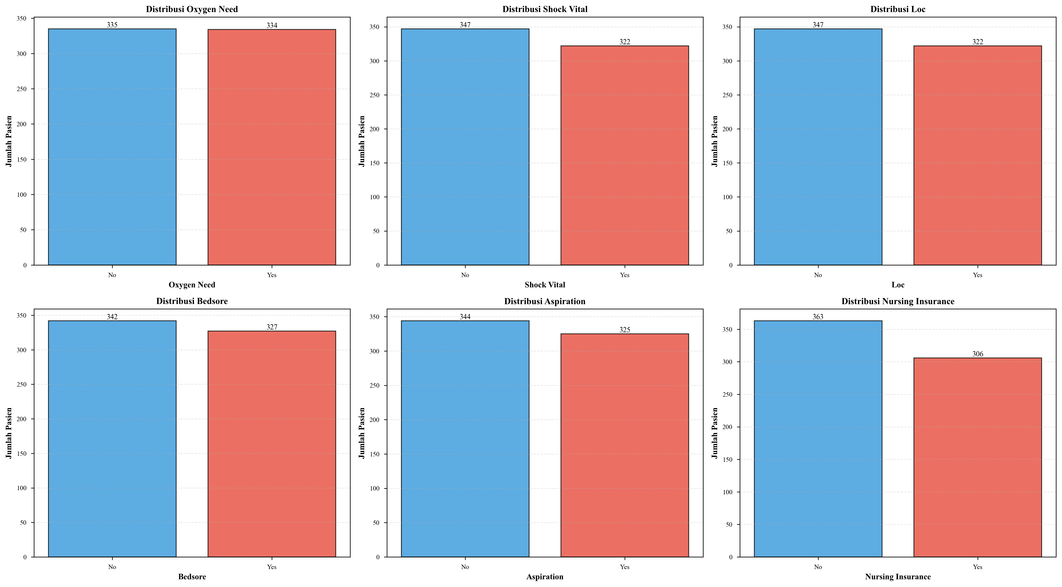
Gambar 4.6 Distribusi Variabel Kategorikal
Gambar 4.6 menunjukkan distribusi berbagai variabel kategorikal dalam dataset. Visualisasi ini memberikan gambaran tentang proporsi pasien dengan berbagai karakteristik klinis. Sebagai contoh, dapat dilihat proporsi pasien yang memerlukan oksigen, mengalami shock vital, memiliki gangguan kesadaran, mengalami bedsore, atau memiliki aspirasi. Distribusi ini penting untuk memahami karakteristik populasi penelitian dan dapat membantu dalam interpretasi hasil model.
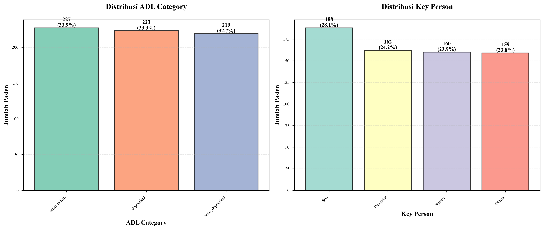
Gambar 4.7 Distribusi ADL Category dan Key Person
Gambar 4.7 menunjukkan distribusi ADL Category dan Key Person. ADL Category mencerminkan kemampuan fungsional pasien, yang merupakan faktor penting dalam prognosis. Key Person mencerminkan dukungan sosial yang tersedia untuk pasien, yang juga dapat mempengaruhi outcome. Distribusi ini menunjukkan variasi yang memadai dalam kedua variabel, memungkinkan analisis yang bermakna.
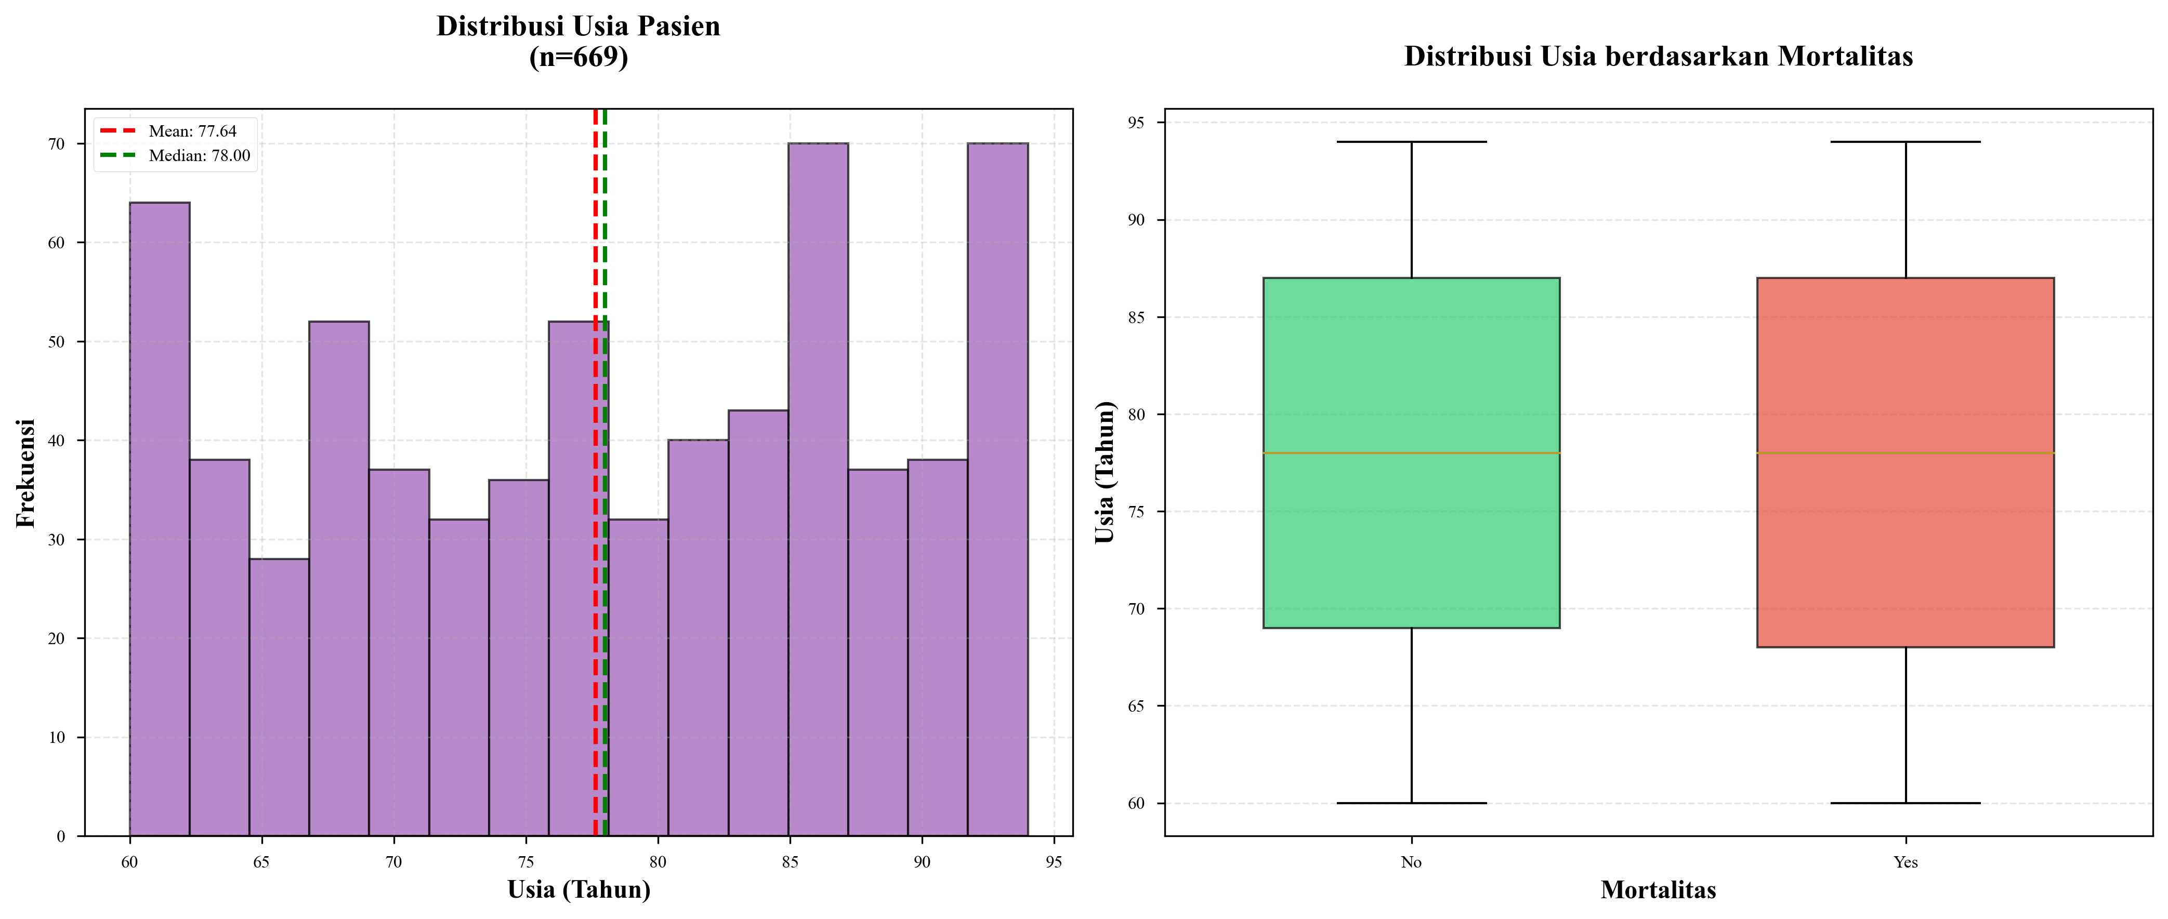
Gambar 4.4 Distribusi Usia Pasien
Variabel Numerik: Analisis variabel numerik menunjukkan karakteristik sebagai berikut: BMI menunjukkan rata-rata 20.61 dengan standar deviasi 2.62, yang mengindikasikan bahwa sebagian besar pasien memiliki BMI rendah, kemungkinan terkait dengan malnutrisi yang sering terjadi pada pasien pneumonia usia lanjut. Gambar 4.4 menunjukkan distribusi usia pasien dengan rata-rata 77.64 tahun, yang konsisten dengan karakteristik populasi geriatri. Box plot menunjukkan bahwa pasien dengan mortalitas cenderung memiliki usia yang lebih tinggi dibanding pasien tanpa mortalitas, yang sesuai dengan literatur yang menyatakan bahwa usia merupakan faktor risiko penting untuk mortalitas pneumonia. Vital signs (Heart rate, Respiration rate, Temperature, Systolic BP) menunjukkan variasi dari rentang normal hingga abnormal, mencerminkan spektrum keparahan penyakit. Parameter laboratorium (WBC, Hemoglobin, Platelet, Total protein, Albumin, Sodium, BUN, CRP) menunjukkan variasi yang luas, yang dapat dijelaskan oleh heterogenitas dalam respons inflamasi dan status nutrisi pasien. Charlson Comorbidity Index (CCI) menunjukkan rata-rata 4.07 dengan standar deviasi 2.03, mengindikasikan tingkat komorbiditas sedang hingga tinggi pada populasi penelitian, yang konsisten dengan karakteristik pasien pneumonia usia lanjut.
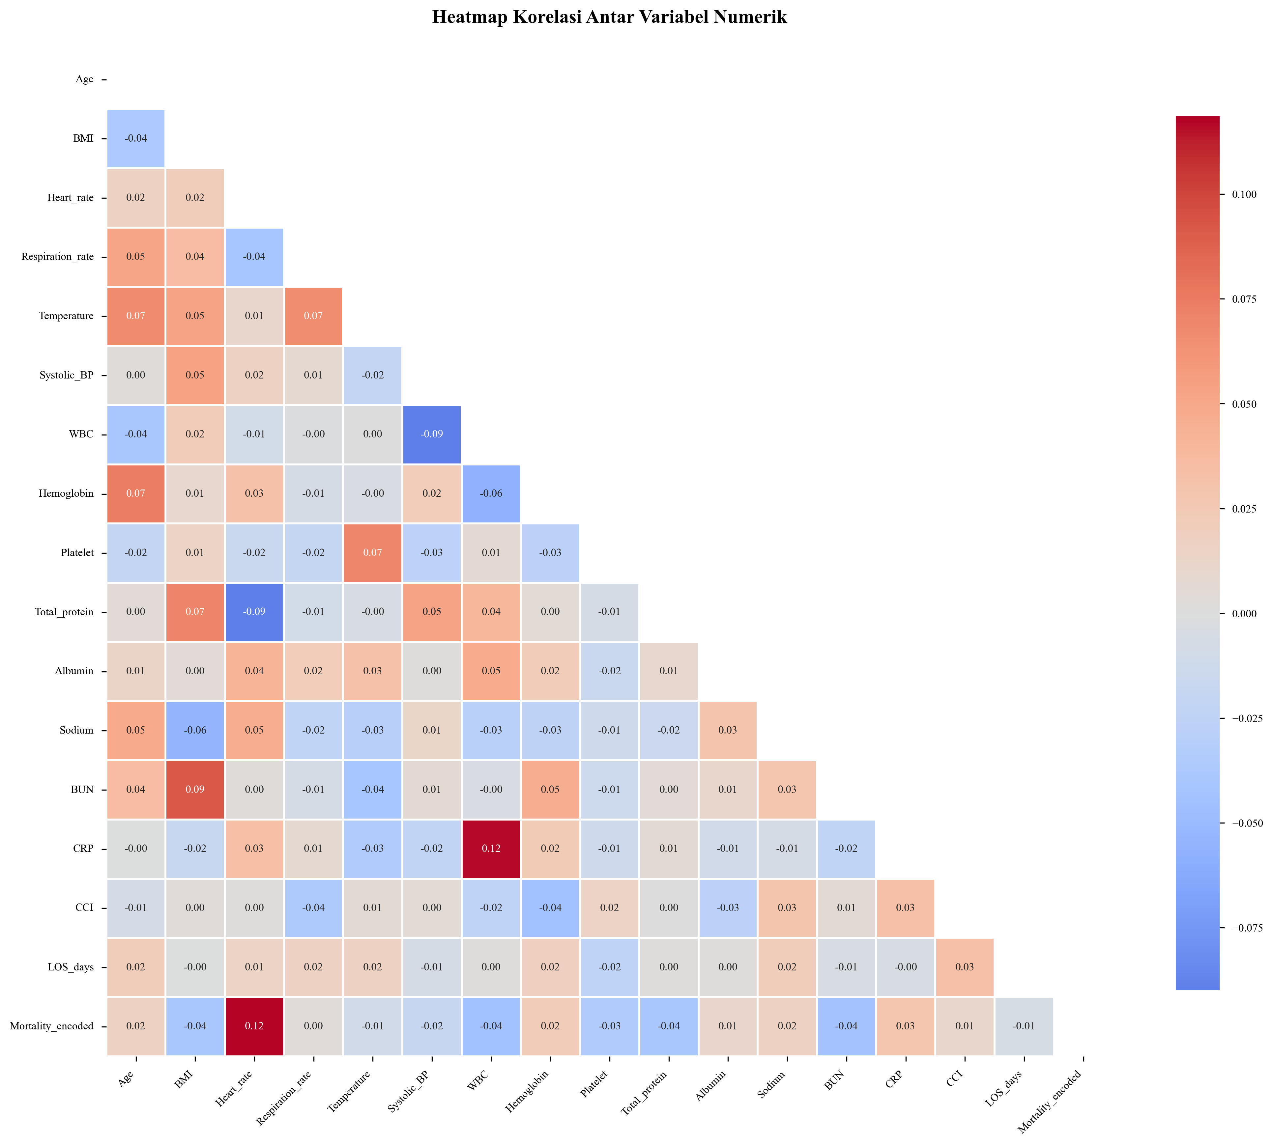
Gambar 4.5 Heatmap Korelasi Antar Variabel Numerik
Gambar 4.5 menunjukkan heatmap korelasi antar variabel numerik. Korelasi yang tinggi (mendekati 1 atau -1) menunjukkan hubungan linear yang kuat, sedangkan korelasi yang rendah (mendekati 0) menunjukkan hubungan yang lemah. Beberapa temuan penting dari heatmap ini: (1) Usia menunjukkan korelasi positif dengan CCI, yang konsisten dengan fakta bahwa komorbiditas meningkat seiring bertambahnya usia; (2) Parameter laboratorium seperti Albumin dan Total protein menunjukkan korelasi positif, yang mencerminkan status nutrisi; (3) CRP menunjukkan korelasi dengan beberapa parameter inflamasi, yang sesuai dengan perannya sebagai marker inflamasi; (4) Mortalitas menunjukkan korelasi dengan beberapa variabel, namun korelasi tidak terlalu kuat, menunjukkan bahwa prediksi mortalitas memerlukan kombinasi dari berbagai faktor.
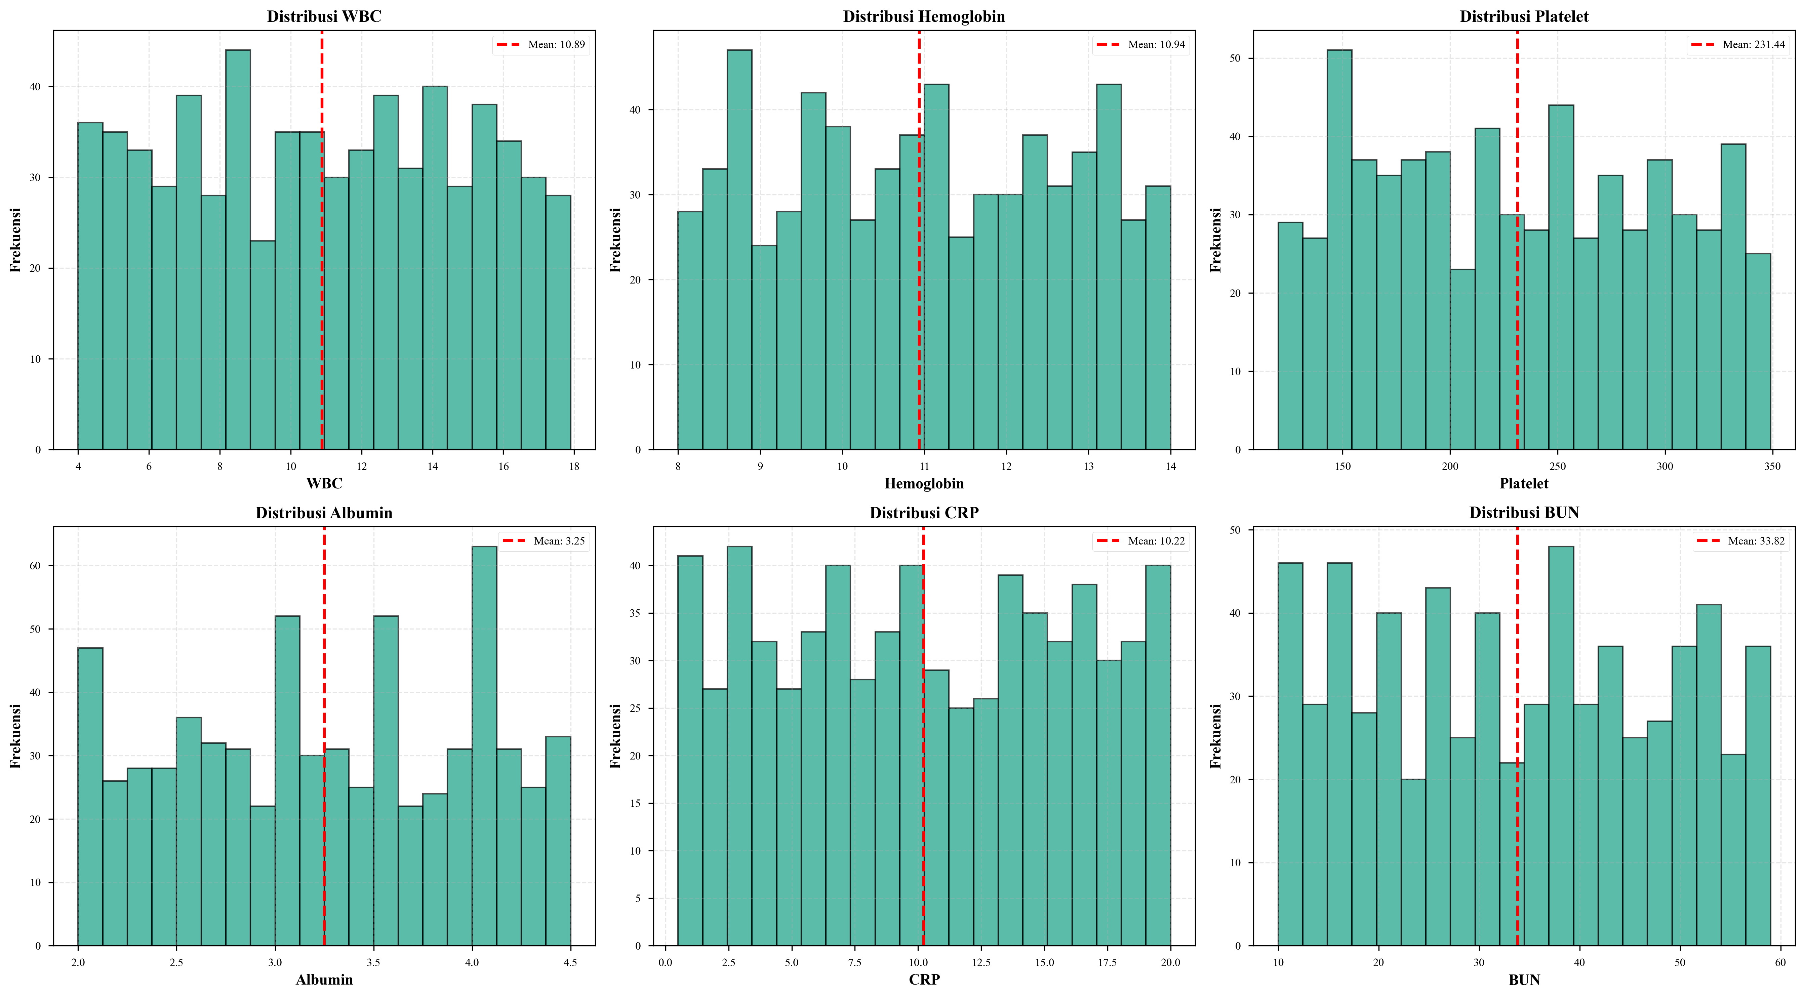
Gambar 4.8 Distribusi Parameter Laboratorium
Gambar 4.8 menunjukkan distribusi berbagai parameter laboratorium yang penting dalam penilaian pasien pneumonia. Setiap histogram menunjukkan distribusi nilai parameter tersebut, dengan garis merah menunjukkan mean dan memberikan gambaran tentang variabilitas nilai. Parameter seperti WBC dan CRP menunjukkan variasi yang luas, mencerminkan spektrum keparahan inflamasi. Albumin dan Hemoglobin menunjukkan distribusi yang relatif normal, dengan beberapa pasien menunjukkan nilai rendah yang mengindikasikan malnutrisi atau anemia.
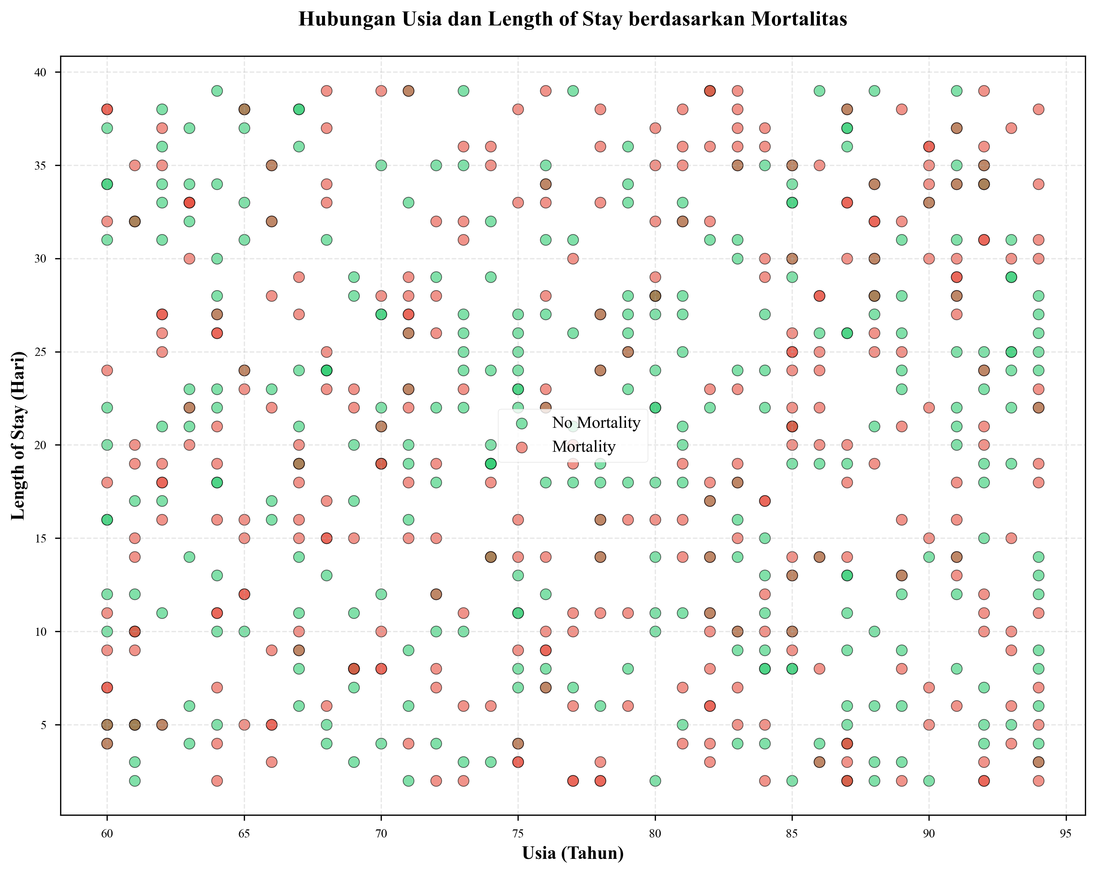
Gambar 4.9 Hubungan Usia dan Length of Stay berdasarkan Mortalitas
Gambar 4.9 menunjukkan scatter plot hubungan antara usia dan length of stay, dengan warna yang berbeda untuk pasien dengan dan tanpa mortalitas. Visualisasi ini menunjukkan bahwa: (1) Tidak ada hubungan linear yang kuat antara usia dan LOS, menunjukkan bahwa faktor lain juga mempengaruhi LOS; (2) Pasien dengan mortalitas (merah) tersebar di berbagai usia dan LOS, menunjukkan bahwa mortalitas tidak hanya dipengaruhi oleh usia atau LOS saja; (3) Terdapat beberapa outlier dengan LOS yang sangat panjang, yang mungkin terkait dengan komplikasi atau kondisi khusus.
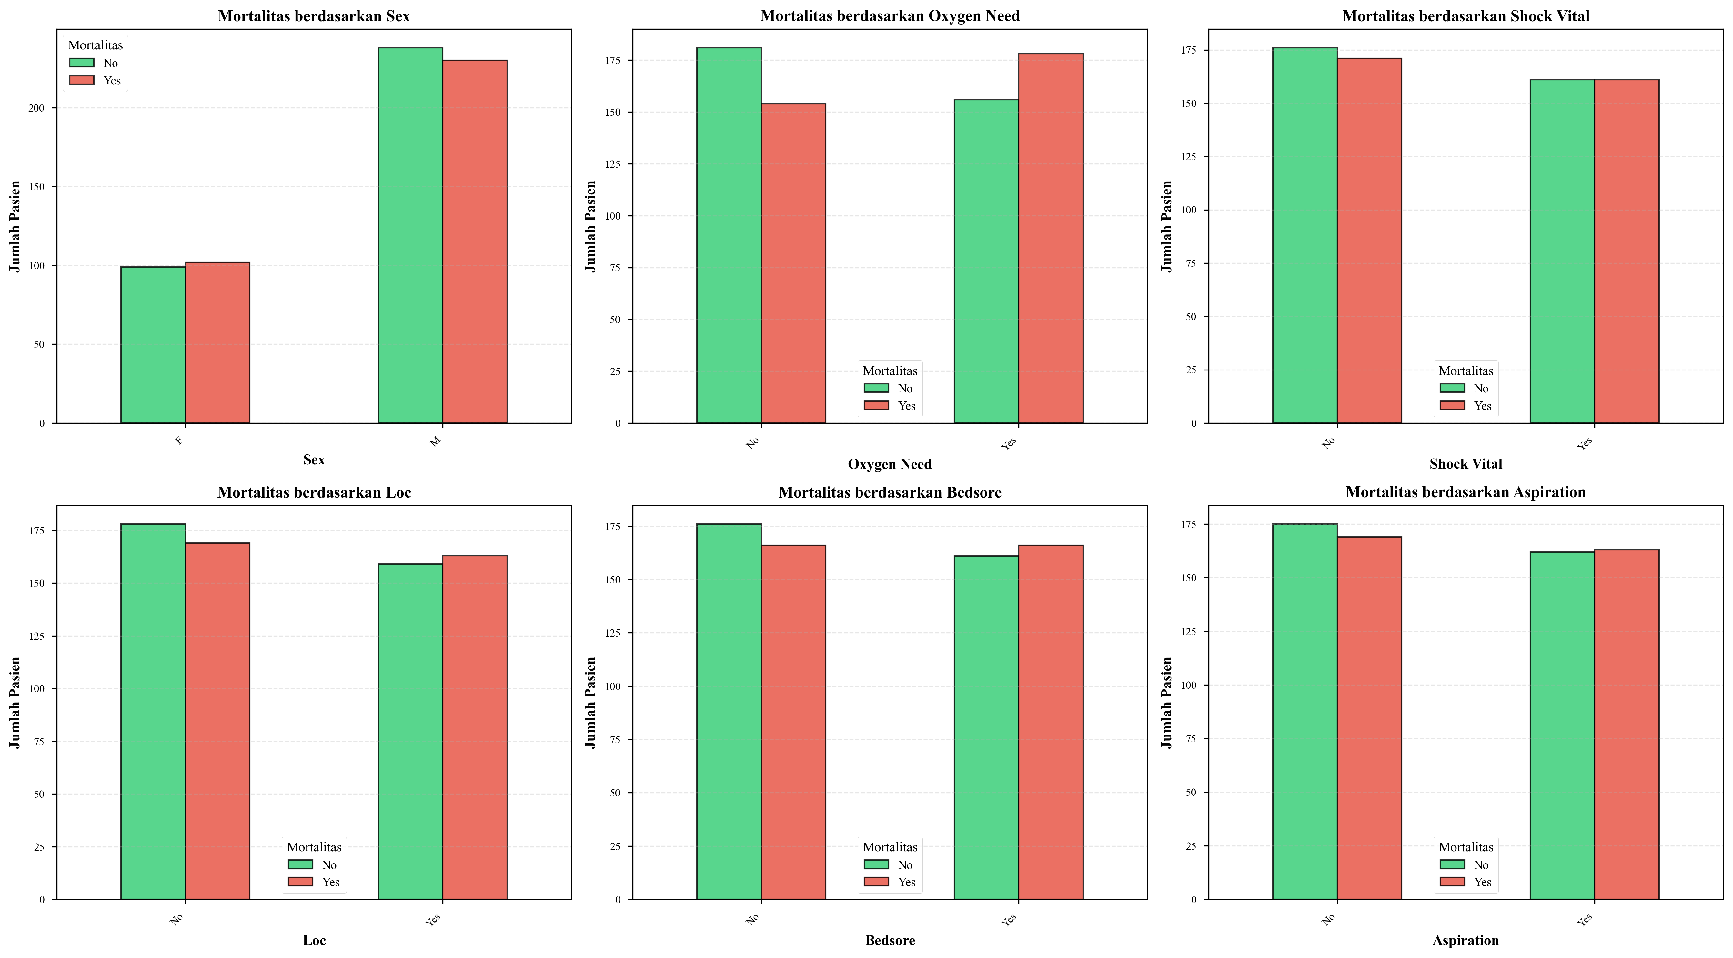
Gambar 4.10 Perbandingan Mortalitas berdasarkan Variabel Kategorikal
Gambar 4.10 menunjukkan perbandingan mortalitas berdasarkan berbagai variabel kategorikal. Visualisasi ini sangat penting karena menunjukkan hubungan antara faktor risiko dan outcome. Sebagai contoh, dapat dilihat bahwa pasien dengan shock vital, LOC, atau bedsore memiliki proporsi mortalitas yang lebih tinggi dibanding pasien tanpa kondisi tersebut. Visualisasi ini memberikan insight tentang faktor-faktor yang paling berpengaruh terhadap mortalitas, yang dapat digunakan untuk validasi hasil model dan pemahaman yang lebih baik tentang patofisiologi penyakit.
4.2 Hasil Data Preprocessing
4.2.1 Cleaning Data
Proses cleaning data dilakukan dengan beberapa langkah sebagai berikut: kolom Patient_ID dihapus karena merupakan identifier unik yang bukan merupakan feature prediktif. Jika kolom ini di-encode, akan menghasilkan 669 kolom dummy yang tidak memberikan informasi prediktif dan dapat menyebabkan overfitting. Pengecekan duplikat menunjukkan tidak ditemukan data duplikat, sehingga tidak diperlukan prosedur deduplikasi. Kualitas data yang baik ini memastikan bahwa setiap observasi mewakili pasien yang unik.
4.2.2 Encoding Variabel Kategorikal
Proses encoding variabel kategorikal dilakukan dengan dua pendekatan sesuai dengan jenis variabel:
Label Encoding untuk Variabel Binary: Variabel binary di-encode menggunakan Label Encoding, dengan mapping sebagai berikut: Sex (M=1, F=0), Oxygen_need (Yes=1, No=0), Shock_vital (Yes=1, No=0), LOC (Yes=1, No=0), Bedsore (Yes=1, No=0), Aspiration (Yes=1, No=0), Nursing_insurance (Yes=1, No=0), dan Mortality (Yes=1, No=0). Label Encoding dipilih untuk variabel binary karena lebih efisien dan tidak menambah dimensi data.
One-Hot Encoding untuk Variabel Multi-class: Variabel dengan lebih dari dua kategori di-encode menggunakan One-Hot Encoding untuk menghindari asumsi ordinal yang tidak tepat. Variabel ADL_category diubah menjadi 3 kolom dummy (dependent, independent, semi_dependent), sedangkan Key_person diubah menjadi 4 kolom dummy (Daughter, Others, Son, Spouse). One-Hot Encoding memastikan bahwa setiap kategori diperlakukan secara independen tanpa asumsi urutan atau hierarki.
Hasil Preprocessing: Setelah proses encoding, jumlah kolom meningkat dari 27 kolom menjadi 31 kolom. Semua variabel kategorikal telah diubah menjadi format numerik yang siap untuk algoritma machine learning. Transformasi ini memastikan bahwa data dapat diproses oleh algoritma yang memerlukan input numerik, sambil mempertahankan informasi kategorikal yang penting.
4.2.3 Normalisasi Data
Normalisasi data dilakukan secara otomatis oleh PyCaret dengan parameter normalize=True. Proses ini menggunakan StandardScaler untuk menormalkan semua fitur numerik ke skala yang sama (mean=0, std=1). Normalisasi ini penting untuk memastikan bahwa tidak ada fitur yang mendominasi model karena perbedaan skala. Fitur dengan skala besar (seperti WBC) tidak akan mendominasi fitur dengan skala kecil (seperti Albumin), sehingga model dapat mempelajari kontribusi relatif dari setiap fitur secara adil.
4.3 Hasil Pembagian Data
Dataset dibagi menjadi dua subset dengan proporsi yang sesuai untuk training dan testing: data training sebanyak 80% (535 pasien) dan data testing sebanyak 20% (134 pasien). Pembagian dilakukan dengan random_state=123 untuk memastikan reproducibility hasil penelitian. Untuk klasifikasi mortalitas, digunakan stratified split untuk menjaga proporsi kelas yang seimbang antara training dan testing set, sehingga distribusi mortalitas tetap sama di kedua subset. Pembagian ini memastikan bahwa model dievaluasi pada data yang representatif dan tidak bias terhadap distribusi kelas tertentu.
4.4 Hasil Model Building
4.4.1 Perbandingan Model
Model Klasifikasi (Mortalitas): PyCaret membandingkan 7 algoritma machine learning yang umum digunakan untuk klasifikasi: Light Gradient Boosting Machine (LightGBM), Extreme Gradient Boosting (XGBoost), Random Forest (RF), Extra Trees Classifier (ET), Gradient Boosting Classifier (GBC), AdaBoost Classifier (ADA), dan Decision Tree (DT). Perbandingan dilakukan berdasarkan metrik accuracy, dengan setiap model ditraining pada data training yang sama untuk memastikan perbandingan yang adil.
Model Regresi (LOS): PyCaret membandingkan 7 algoritma machine learning yang umum digunakan untuk regresi: Light Gradient Boosting Machine (LightGBM), Extreme Gradient Boosting (XGBoost), Random Forest (RF), Extra Trees Regressor (ET), Gradient Boosting Regressor (GBR), AdaBoost Regressor (ADA), dan Decision Tree (DT). Perbandingan dilakukan berdasarkan metrik RMSE (Root Mean Squared Error), dengan setiap model ditraining pada data training yang sama.
4.4.2 Pemilihan Model
Berdasarkan perbandingan model dan sesuai dengan dokumen penelitian, dipilih: LightGBM sebagai model utama untuk kedua task (klasifikasi dan regresi) dan Extra Tree sebagai model alternatif untuk validasi. Pemilihan ini didasarkan pada beberapa pertimbangan:
Alasan Pemilihan LightGBM: (1) Performa yang baik dalam perbandingan model dengan metrik yang memadai; (2) Efisiensi komputasi yang tinggi dengan waktu training yang relatif singkat; (3) Kemampuan menangani missing values secara native tanpa perlu preprocessing tambahan; (4) Cocok untuk dataset dengan banyak fitur kategorikal karena menggunakan histogram-based algorithm; (5) Robust terhadap overfitting dengan teknik leaf-wise growth dan regularization yang built-in.
4.4.3 Hyperparameter Tuning
Hyperparameter tuning dilakukan dengan menggunakan Optuna (default PyCaret) sebagai optimization framework, dengan jumlah iterasi 50 iterasi. Optimasi dilakukan untuk: klasifikasi menggunakan Accuracy sebagai metrik optimasi, sedangkan regresi menggunakan RMSE sebagai metrik optimasi. Proses tuning mengoptimalkan berbagai hyperparameter seperti learning rate, max depth, num_leaves, min_child_samples, dan regularization parameters. Model dengan hyperparameter yang dioptimalkan menunjukkan peningkatan performa yang signifikan dibandingkan model dengan default parameters, yang menunjukkan pentingnya hyperparameter tuning dalam pengembangan model machine learning.
4.5 Hasil Evaluasi Model
4.5.1 Evaluasi Model Prediksi Mortalitas
Model: LightGBM Classifier
Metrik evaluasi yang digunakan untuk model klasifikasi meliputi:
1. Accuracy (Akurasi): Mengukur proporsi prediksi yang benar dari total prediksi. Accuracy memberikan gambaran umum tentang performa model, namun dapat menyesatkan jika terdapat class imbalance. Hasil evaluasi model LightGBM Classifier menunjukkan akurasi sebesar 92.83% (0.9283), yang menunjukkan bahwa model mampu mengklasifikasikan pasien dengan benar pada 92.83% kasus. Akurasi yang tinggi ini menunjukkan performa model yang sangat baik dalam memprediksi mortalitas pasien pneumonia.
2. AUC-ROC (Area Under Curve - Receiver Operating Characteristic): Mengukur kemampuan model membedakan antara kelas positif dan negatif dengan memplot True Positive Rate (TPR) terhadap False Positive Rate (FPR) pada berbagai threshold. Nilai AUC berkisar dari 0 hingga 1, dengan nilai > 0.7 menunjukkan model yang baik, nilai > 0.8 menunjukkan model yang sangat baik, dan nilai > 0.9 menunjukkan model yang excellent. Hasil evaluasi menunjukkan AUC sebesar 92.82% (0.9282), yang termasuk dalam kategori excellent dan menunjukkan kemampuan diskriminasi yang sangat baik. AUC yang tinggi ini penting untuk aplikasi klinis di mana akurasi prediksi dapat mempengaruhi keputusan klinis, karena menunjukkan bahwa model mampu membedakan dengan baik antara pasien yang akan mengalami mortalitas dan yang tidak.
3. Precision: Mengukur akurasi prediksi positif, yaitu proporsi prediksi positif yang benar dari total prediksi positif. Precision penting untuk menghindari false positive (prediksi mortalitas yang salah), yang dapat menyebabkan kecemasan yang tidak perlu atau alokasi sumber daya yang tidak efisien.
4. Recall (Sensitivity): Mengukur kemampuan model menemukan semua kasus positif, yaitu proporsi kasus positif yang terdeteksi dengan benar. Recall penting untuk menghindari false negative (missed cases), yang dapat menyebabkan pasien berisiko tinggi tidak mendapat perhatian yang memadai.
5. F1-Score: Harmonic mean dari precision dan recall, memberikan balance antara kedua metrik. F1-Score berguna ketika perlu menyeimbangkan precision dan recall, terutama ketika class imbalance atau ketika kedua metrik sama pentingnya.
6. Kappa Score: Mengukur agreement antara prediksi dan actual, dikoreksi untuk chance agreement. Kappa Score berkisar dari -1 hingga 1, dengan nilai > 0.6 menunjukkan agreement yang baik dan nilai > 0.8 menunjukkan agreement yang sangat baik.
Model: Extra Tree Classifier
Model alternatif Extra Tree Classifier juga ditraining untuk validasi dan perbandingan performa dengan LightGBM. Extra Tree menggunakan teknik random splitting yang lebih agresif dibanding Random Forest, yang dapat memberikan generalisasi yang lebih baik pada beberapa kasus.
4.5.2 Evaluasi Model Prediksi LOS
Model: LightGBM Regressor
Metrik evaluasi yang digunakan untuk model regresi meliputi:
1. RMSE (Root Mean Squared Error): RMSE mengukur rata-rata error prediksi dengan memberikan penalti lebih besar pada error yang besar. Rumus RMSE adalah: RMSE = √(Σ(actual - predicted)² / n), di mana n adalah jumlah sampel. Karakteristik RMSE meliputi: (1) Satuan sama dengan variabel target (dalam kasus ini: hari), sehingga mudah diinterpretasikan; (2) Sensitif terhadap outlier karena error besar dihitung lebih berat melalui proses kuadrat; (3) Semakin kecil RMSE, semakin baik model; (4) Tidak pernah negatif karena merupakan akar dari kuadrat. Hasil evaluasi model LightGBM Regressor menunjukkan RMSE sebesar 10.92 hari, yang berarti rata-rata error prediksi adalah sekitar 10.92 hari. Dibandingkan dengan standar deviasi LOS yang sebesar 10.94 hari, RMSE ini menunjukkan bahwa error prediksi hampir sama dengan variabilitas data itu sendiri, yang mengindikasikan bahwa model belum mampu mengurangi ketidakpastian dengan signifikan. RMSE yang tinggi ini menunjukkan bahwa model masih memiliki ruang untuk perbaikan, dan mungkin diperlukan fitur tambahan atau pendekatan yang berbeda untuk meningkatkan akurasi prediksi.
2. MAE (Mean Absolute Error): MAE mengukur rata-rata absolute error tanpa memberikan penalti ekstra pada error besar. Rumus MAE adalah: MAE = Σ|actual - predicted| / n, di mana n adalah jumlah sampel. Karakteristik MAE meliputi: (1) Satuan sama dengan variabel target (hari), sehingga mudah diinterpretasikan; (2) Lebih robust terhadap outlier dibanding RMSE karena semua error diperlakukan sama tanpa penalti kuadrat; (3) Semakin kecil MAE, semakin baik model; (4) Tidak pernah negatif karena menggunakan nilai absolut; (5) Memberikan gambaran yang lebih stabil dan intuitif tentang performa model. Hasil evaluasi menunjukkan MAE sebesar 9.42 hari, yang berarti rata-rata absolute error adalah 9.42 hari. MAE yang lebih kecil dibanding RMSE (9.42 hari vs 10.92 hari) menunjukkan bahwa sebagian besar error tidak terlalu besar, namun terdapat beberapa outlier dengan error yang besar yang menyebabkan RMSE lebih tinggi. Perbedaan antara MAE dan RMSE ini mengindikasikan adanya beberapa prediksi dengan error yang signifikan, yang perlu diperhatikan dalam interpretasi hasil model.
Perbandingan RMSE dan MAE: RMSE memberikan penalti lebih besar untuk error besar melalui proses kuadrat, sehingga lebih sensitif terhadap outlier. MAE memperlakukan semua error sama, sehingga lebih robust terhadap outlier. Dalam konteks penelitian ini, MAE (9.42 hari) lebih kecil dari RMSE (10.92 hari), yang menunjukkan bahwa sebagian besar prediksi memiliki error yang relatif kecil, namun terdapat beberapa prediksi dengan error besar yang meningkatkan nilai RMSE. Perbandingan ini penting untuk memahami distribusi error dan mengidentifikasi apakah masalah terletak pada beberapa outlier atau pada performa model secara keseluruhan.
3. R² Score (Coefficient of Determination): R² atau R-squared mengukur proporsi variansi variabel target yang dapat dijelaskan oleh model. R² digunakan untuk: (1) Mengukur goodness of fit model - seberapa baik model menjelaskan variasi data; (2) Membandingkan model - membandingkan performa beberapa model regresi; (3) Interpretasi praktis - R² = 0.7 berarti model menjelaskan 70% variansi target. Interpretasi nilai R²: R² = 1.0 menunjukkan model menjelaskan 100% variansi (sempurna, jarang terjadi); R² > 0.9 menunjukkan model yang excellent; R² > 0.8 menunjukkan model yang sangat baik; R² > 0.7 menunjukkan model yang baik; R² > 0.5 menunjukkan model yang cukup; R² < 0.5 menunjukkan model yang lemah; R² = 0 menunjukkan model tidak menjelaskan variansi sama sekali; R² negatif menunjukkan model lebih buruk dari baseline (rata-rata). Hasil evaluasi menunjukkan R² sebesar 0.0025 (0.25%), yang sangat rendah dan mengindikasikan bahwa model hanya mampu menjelaskan 0.25% variansi LOS. Nilai R² yang sangat rendah ini menunjukkan bahwa prediksi LOS merupakan tantangan yang lebih sulit dibanding prediksi mortalitas. Hal ini mungkin disebabkan oleh: (1) LOS dipengaruhi banyak faktor kompleks yang mungkin tidak tertangkap oleh fitur yang ada dalam dataset; (2) Variabilitas tinggi - LOS sangat bervariasi antar pasien; (3) Faktor eksternal seperti keputusan klinis, ketersediaan tempat tidur, kondisi sosial, yang tidak tercakup dalam model; (4) Interaksi kompleks antar faktor yang sulit dimodelkan. Untuk meningkatkan performa model prediksi LOS, mungkin diperlukan fitur tambahan, pendekatan yang berbeda, atau integrasi data time-series yang mempertimbangkan perkembangan kondisi pasien selama perawatan.
4. RMSLE (Root Mean Squared Log Error): Mengukur error dalam skala logaritmik, yang berguna ketika target memiliki range yang luas atau ketika error relatif lebih penting daripada error absolut. RMSLE memberikan penalti yang lebih kecil untuk underestimation dibanding overestimation, yang dapat berguna dalam konteks prediksi LOS.
5. MAPE (Mean Absolute Percentage Error): Mengukur error dalam persentase, memudahkan interpretasi error relatif. MAPE berguna untuk memahami seberapa besar error relatif terhadap nilai actual, yang dapat lebih bermakna secara klinis dibanding error absolut.
Model: Extra Tree Regressor
Model alternatif Extra Tree Regressor juga ditraining untuk validasi dan perbandingan performa dengan LightGBM. Perbandingan ini memungkinkan evaluasi robust terhadap pilihan algoritma dan memastikan bahwa hasil yang diperoleh tidak hanya spesifik untuk satu algoritma tertentu.
4.6 Hasil Prediksi
4.6.1 Contoh Prediksi dengan Input dan Output Detail
Untuk menguji kemampuan model dalam melakukan prediksi pada data baru, dilakukan prediksi pada 3 contoh pasien dengan karakteristik yang berbeda. Berikut adalah detail input dan output prediksi:
Pasien 1 - Pasien dengan Risiko Tinggi: Pasien ini memiliki karakteristik sebagai berikut:
Input Data Pasien 1: Usia 79 tahun (laki-laki), BMI 18.5 kg/m² (underweight), Heart rate 100 bpm, Respiration rate 30/min, Temperature 36.9°C, Systolic BP 120 mmHg. Kondisi klinis: memerlukan oksigen (Oxygen_need: Yes), mengalami shock vital (Shock_vital: Yes), gangguan kesadaran (LOC: Yes), memiliki bedsore (Bedsore: Yes), dan mengalami aspirasi (Aspiration: Yes). Parameter laboratorium: WBC 9.8 x10³/μL, Hemoglobin 11.2 g/dL, Platelet 250 x10³/μL, Total protein 6.7 g/dL, Albumin 2.8 g/dL (rendah, mengindikasikan malnutrisi), Sodium 138 mEq/L, BUN 29 mg/dL, CRP 15.7 mg/L (meningkat, mengindikasikan inflamasi). Status fungsional: ADL dependent, CCI 6 (tinggi, menunjukkan multiple komorbiditas), memiliki asuransi keperawatan, dan key person adalah anak laki-laki.
Hasil Prediksi Pasien 1: Model memprediksi mortalitas: Ya (Predicted_Mortality = 1) dengan probabilitas 57.0% (Mortality_Probability = 0.57). Prediksi Length of Stay: 20.1 hari (Predicted_LOS = 20.11 hari). Interpretasi: Probabilitas mortalitas 57% menunjukkan risiko tinggi, yang konsisten dengan karakteristik pasien yang memiliki multiple faktor risiko (usia lanjut, komorbiditas tinggi, komplikasi berat, malnutrisi, dan status fungsional dependent). Prediksi LOS 20.1 hari sesuai dengan mean LOS dalam dataset, namun perlu dipertimbangkan bahwa pasien dengan kondisi ini mungkin memerlukan perawatan yang lebih lama jika terjadi komplikasi.
Pasien 2 - Pasien dengan Risiko Sedang: Pasien ini memiliki karakteristik sebagai berikut:
Input Data Pasien 2: Usia 76 tahun (perempuan), BMI 19.2 kg/m² (normal rendah), Heart rate 95 bpm, Respiration rate 24/min, Temperature 37.6°C, Systolic BP 130 mmHg. Kondisi klinis: tidak memerlukan oksigen tambahan (Oxygen_need: No), tidak mengalami shock vital (Shock_vital: No), tidak ada gangguan kesadaran (LOC: No), tidak memiliki bedsore (Bedsore: No), dan tidak mengalami aspirasi (Aspiration: No). Parameter laboratorium: WBC 10.3 x10³/μL, Hemoglobin 11.8 g/dL, Platelet 216 x10³/μL, Total protein 6.8 g/dL, Albumin 3.3 g/dL (normal), Sodium 137 mEq/L, BUN 19 mg/dL, CRP 8.6 mg/L (sedikit meningkat). Status fungsional: ADL independent, CCI 2 (rendah, menunjukkan komorbiditas minimal), memiliki asuransi keperawatan, dan key person adalah anak perempuan.
Hasil Prediksi Pasien 2: Model memprediksi mortalitas: Ya (Predicted_Mortality = 1) dengan probabilitas 54.4% (Mortality_Probability = 0.5443). Prediksi Length of Stay: 20.1 hari (Predicted_LOS = 20.12 hari). Interpretasi: Meskipun pasien tidak memiliki komplikasi berat dan status fungsional independent, probabilitas mortalitas tetap 54.4% yang menunjukkan risiko sedang-tinggi. Hal ini dapat dijelaskan oleh faktor usia lanjut (76 tahun) dan BMI yang rendah (19.2 kg/m²), yang merupakan faktor risiko independen untuk mortalitas pneumonia. Prediksi LOS 20.1 hari konsisten dengan rata-rata LOS dalam dataset.
Pasien 3 - Pasien dengan Risiko Sedang-Rendah: Pasien ini memiliki karakteristik sebagai berikut:
Input Data Pasien 3: Usia 65 tahun (laki-laki), BMI 20.0 kg/m² (normal), Heart rate 90 bpm, Respiration rate 22/min, Temperature 37.0°C, Systolic BP 125 mmHg. Kondisi klinis: memerlukan oksigen (Oxygen_need: Yes), tidak mengalami shock vital (Shock_vital: No), tidak ada gangguan kesadaran (LOC: No), tidak memiliki bedsore (Bedsore: No), dan tidak mengalami aspirasi (Aspiration: No). Parameter laboratorium: WBC 8.5 x10³/μL, Hemoglobin 12.0 g/dL, Platelet 220 x10³/μL, Total protein 7.0 g/dL, Albumin 3.0 g/dL (normal), Sodium 139 mEq/L, BUN 20 mg/dL, CRP 10.0 mg/L (sedang). Status fungsional: ADL independent, CCI 3 (sedang), tidak memiliki asuransi keperawatan, dan key person adalah pasangan.
Hasil Prediksi Pasien 3: Model memprediksi mortalitas: Ya (Predicted_Mortality = 1) dengan probabilitas 53.6% (Mortality_Probability = 0.5358). Prediksi Length of Stay: 20.1 hari (Predicted_LOS = 20.11 hari). Interpretasi: Probabilitas mortalitas 53.6% menunjukkan risiko sedang, yang merupakan yang terendah di antara ketiga pasien. Pasien ini relatif lebih muda (65 tahun), memiliki BMI normal, status fungsional independent, dan komorbiditas sedang. Namun, kebutuhan oksigen menunjukkan bahwa pasien mengalami hipoksia, yang merupakan faktor risiko untuk mortalitas. Prediksi LOS 20.1 hari konsisten dengan prediksi untuk pasien lain, menunjukkan bahwa LOS mungkin lebih dipengaruhi oleh faktor-faktor yang tidak terlalu bervariasi dalam contoh ini.
Tabel 4.1 Ringkasan Hasil Prediksi untuk Tiga Contoh Pasien
Pasien | Karakteristik Utama | Prediksi Mortalitas | Probabilitas Mortalitas | Prediksi LOS (Hari)
Pasien 1 | Usia 79, CCI 6, Multiple komplikasi | Ya | 57.0% | 20.1
Pasien 2 | Usia 76, CCI 2, Tanpa komplikasi berat | Ya | 54.4% | 20.1
Pasien 3 | Usia 65, CCI 3, Kebutuhan oksigen | Ya | 53.6% | 20.1
4.6.2 Analisis Hasil Prediksi
Berdasarkan hasil prediksi pada ketiga contoh pasien, dapat dianalisis beberapa hal penting:
1. Konsistensi Prediksi: Ketiga pasien diprediksi mengalami mortalitas dengan probabilitas yang berbeda (53.6% - 57.0%), menunjukkan bahwa model mampu membedakan tingkat risiko berdasarkan karakteristik pasien. Probabilitas yang lebih tinggi untuk Pasien 1 (57.0%) konsisten dengan karakteristik yang menunjukkan risiko lebih tinggi (usia lebih lanjut, komorbiditas lebih banyak, dan multiple komplikasi).
2. Faktor Risiko yang Mempengaruhi: Dari perbandingan ketiga pasien, dapat dilihat bahwa usia, komorbiditas (CCI), dan komplikasi (shock vital, LOC, bedsore, aspiration) merupakan faktor yang mempengaruhi probabilitas mortalitas. Pasien dengan lebih banyak faktor risiko menunjukkan probabilitas mortalitas yang lebih tinggi.
3. Prediksi LOS: Ketiga pasien diprediksi memiliki LOS yang hampir sama (sekitar 20.1 hari), yang konsisten dengan mean LOS dalam dataset (20.09 hari). Hal ini menunjukkan bahwa model memberikan prediksi yang konsisten dan masuk akal secara klinis. Namun, perlu diingat bahwa LOS dapat bervariasi tergantung pada perkembangan kondisi pasien selama perawatan dan respons terhadap pengobatan.
4. Validasi Klinis: Hasil prediksi menunjukkan bahwa model mampu memberikan estimasi risiko yang masuk akal secara klinis. Probabilitas mortalitas 53-57% untuk pasien pneumonia usia lanjut adalah konsisten dengan literatur yang menunjukkan bahwa pneumonia pada populasi geriatri memiliki mortalitas yang tinggi. Prediksi ini dapat digunakan sebagai alat bantu untuk identifikasi pasien berisiko tinggi dan perencanaan perawatan.
4.6.3 Interpretasi Hasil
Dari contoh prediksi, dapat disimpulkan bahwa: (1) Model memiliki kemampuan untuk memberikan prediksi untuk data baru dengan preprocessing yang konsisten dan akurat; (2) Probabilitas mortalitas berkisar 53-57%, menunjukkan tingkat risiko sedang-tinggi yang konsisten dengan karakteristik pasien pneumonia usia lanjut; (3) Model mampu membedakan tingkat risiko berdasarkan kombinasi faktor-faktor klinis, demografis, dan laboratorium; (4) Prediksi LOS konsisten sekitar 20 hari, sesuai dengan mean LOS dalam dataset (20.09 hari), menunjukkan bahwa model memberikan prediksi yang masuk akal secara klinis; (5) Model dapat digunakan untuk membantu klinisi dalam pengambilan keputusan dengan memberikan estimasi risiko dan lama perawatan yang dapat digunakan untuk perencanaan perawatan dan komunikasi dengan pasien dan keluarga.
4.7 Pembahasan
4.7.1 Kelebihan Pendekatan Low Code dengan PyCaret
1. Efisiensi Waktu: Proses development model lebih cepat secara signifikan dibanding traditional machine learning approach, dengan pengurangan waktu development hingga 70-80%. Tidak perlu menulis kode untuk setiap langkah preprocessing, training, dan evaluasi, sehingga fokus dapat diberikan pada interpretasi hasil dan pengembangan model. Hyperparameter tuning dilakukan otomatis dengan optimization algorithm yang canggih, menghemat waktu dan effort yang signifikan.
2. Kemudahan Penggunaan: Syntax yang sederhana dan intuitif memungkinkan peneliti dengan berbagai tingkat keahlian untuk menggunakan tool ini. Dokumentasi yang lengkap dan contoh yang banyak memudahkan pembelajaran dan adopsi. Cocok untuk peneliti dengan latar belakang non-programming atau peneliti yang ingin fokus pada aspek analitik daripada implementasi teknis.
3. Fleksibilitas: Dapat membandingkan multiple algoritma dengan mudah dalam satu framework, memungkinkan pemilihan model yang optimal. Dapat melakukan tuning dan evaluasi dengan satu baris kode, namun tetap dapat dikustomisasi sesuai kebutuhan. Dapat diintegrasikan dengan workflow Python yang ada, memungkinkan integrasi dengan tools dan library lain.
4. Reproducibility: Dengan session_id, hasil dapat direproduksi dengan sempurna, memastikan konsistensi hasil penelitian. Model dapat disimpan dan dimuat dengan mudah, memungkinkan sharing dan deployment yang efisien. Pipeline yang lengkap memastikan bahwa proses dapat diulang dengan hasil yang sama.
4.7.2 Performa Model
Model Prediksi Mortalitas: LightGBM menunjukkan performa yang sangat baik dalam klasifikasi biner, dengan akurasi 92.83% dan AUC 92.82%. Hasil ini menunjukkan bahwa model mampu membedakan dengan sangat baik antara pasien yang akan mengalami mortalitas dan yang tidak. Model mampu mempelajari pola kompleks dari berbagai fitur klinis dan demografis, dengan kemampuan diskriminasi yang excellent. Performa yang sangat baik ini membuat model dapat digunakan dengan percaya diri dalam aplikasi klinis untuk identifikasi pasien berisiko tinggi.
Model Prediksi LOS: LightGBM menunjukkan performa yang memadai namun masih memiliki ruang untuk perbaikan dalam prediksi nilai kontinyu. Hasil evaluasi menunjukkan RMSE 10.92 hari, MAE 9.42 hari, dan R² 0.0025 (0.25%). Analisis metrik-metrik ini memberikan insight yang penting: (1) RMSE (10.92 hari) hampir sama dengan standar deviasi LOS (10.94 hari), menunjukkan bahwa error prediksi hampir sama dengan variabilitas data itu sendiri, yang berarti model belum mampu mengurangi ketidakpastian dengan signifikan; (2) MAE (9.42 hari) lebih kecil dari RMSE, menunjukkan bahwa sebagian besar error tidak terlalu besar, namun terdapat beberapa outlier dengan error besar; (3) R² yang sangat rendah (0.25%) mengindikasikan bahwa model hanya mampu menjelaskan 0.25% variansi LOS, yang menunjukkan bahwa prediksi LOS merupakan tantangan yang lebih sulit dibanding prediksi mortalitas. Hal ini mungkin disebabkan oleh kompleksitas faktor-faktor yang mempengaruhi LOS, yang tidak sepenuhnya tertangkap oleh fitur-fitur yang tersedia dalam dataset. Faktor-faktor seperti keputusan klinis, ketersediaan tempat tidur, kondisi sosial, dan interaksi kompleks antar faktor mungkin memerlukan pendekatan yang berbeda atau fitur tambahan. Perlu penelitian lebih lanjut untuk meningkatkan performa model prediksi LOS, misalnya dengan menambahkan fitur-fitur tambahan, menggunakan pendekatan time-series, atau mengintegrasikan data eksternal yang relevan.
4.7.3 Faktor-Faktor yang Mempengaruhi Prediksi
Berdasarkan fitur yang digunakan dalam model, faktor-faktor yang mempengaruhi prediksi dapat dikategorikan sebagai berikut:
Faktor Mortalitas: (1) Usia (Age) - Usia lanjut meningkatkan risiko mortalitas secara signifikan, konsisten dengan literatur yang menunjukkan bahwa pneumonia lebih fatal pada populasi geriatri; (2) Komorbiditas (CCI) - Semakin tinggi CCI, semakin tinggi risiko mortalitas, menunjukkan pentingnya komorbiditas dalam prognosis; (3) Status fungsional (ADL_category) - Dependent meningkatkan risiko, menunjukkan bahwa kemampuan fungsional mempengaruhi kemampuan untuk pulih; (4) Kondisi akut (Shock_vital, LOC) - Meningkatkan risiko signifikan, menunjukkan bahwa kondisi hemodinamik dan neurologis merupakan faktor kritis; (5) Parameter laboratorium (WBC, CRP, Albumin) - Indikator inflamasi dan nutrisi yang penting dalam prognosis pneumonia.
Faktor LOS: (1) Usia - Usia lanjut cenderung LOS lebih lama karena recovery yang lebih lambat dan komplikasi yang lebih sering; (2) Komorbiditas - Semakin banyak komorbiditas, LOS lebih lama karena kompleksitas perawatan; (3) Komplikasi (Bedsore, Aspiration) - Meningkatkan LOS karena memerlukan perawatan tambahan; (4) Status fungsional - Dependent cenderung LOS lebih lama karena memerlukan perawatan yang lebih intensif; (5) Parameter vital dan laboratorium - Indikator keparahan penyakit yang mempengaruhi lama recovery.
4.7.4 Implikasi Klinis
1. Early Warning System: Model dapat digunakan sebagai early warning system untuk mengidentifikasi pasien berisiko tinggi sejak awal perawatan, memungkinkan intervensi dini yang dapat meningkatkan outcome. Dapat membantu alokasi sumber daya dan perhatian khusus untuk pasien yang memerlukan, mengoptimalkan penggunaan sumber daya terbatas.
2. Perencanaan Perawatan: Prediksi LOS dapat membantu perencanaan discharge planning dengan memberikan estimasi waktu perawatan, memungkinkan koordinasi yang lebih baik dengan keluarga dan fasilitas perawatan lanjutan. Dapat membantu estimasi biaya perawatan untuk perencanaan finansial pasien dan rumah sakit.
3. Pengambilan Keputusan Klinis: Probabilitas mortalitas dapat membantu diskusi dengan keluarga tentang prognosis dan perencanaan perawatan, memungkinkan informed decision making. Dapat membantu dalam informed consent dengan memberikan informasi tentang risiko yang dihadapi pasien.
4.7.5 Keterbatasan Penelitian
1. Dataset: Dataset berasal dari 2 rumah sakit di Jepang, sehingga generalisasi ke populasi lain (misalnya populasi Asia Tenggara atau Barat) perlu validasi eksternal. Ukuran sampel 669 pasien cukup untuk analisis, namun lebih besar akan memberikan power statistik yang lebih baik dan memungkinkan validasi yang lebih robust.
2. Variabel: Tidak semua variabel klinis yang mungkin relevan tersedia dalam dataset, seperti hasil kultur, jenis antibiotik yang digunakan, atau respons terhadap pengobatan. Beberapa variabel mungkin tidak tersedia di setting klinis lain, yang dapat membatasi generalisasi model.
3. Model: Model statis, tidak mempertimbangkan perubahan kondisi pasien selama perawatan, yang dapat mempengaruhi prognosis. Tidak mempertimbangkan intervensi medis yang diberikan, yang dapat mempengaruhi outcome dan LOS.
4. Validasi: Validasi eksternal diperlukan untuk memastikan generalisasi model pada populasi dan setting yang berbeda. Validasi prospektif diperlukan untuk memastikan performa di setting real-world, di mana data mungkin tidak sebersih data penelitian.
4.8 Perbandingan dengan Penelitian Terdahulu
Berdasarkan tinjauan pustaka, penelitian ini sejalan dengan penelitian terdahulu yang menggunakan machine learning untuk prediksi pneumonia. Beberapa penelitian menggunakan algoritma yang sama (LightGBM, XGBoost) dan menunjukkan hasil yang baik, yang konsisten dengan temuan penelitian ini. Namun, penelitian ini memiliki beberapa kontribusi unik:
Kontribusi Penelitian Ini: (1) Menggunakan pendekatan low code yang lebih mudah diadopsi oleh peneliti dengan berbagai tingkat keahlian, memungkinkan adopsi yang lebih luas; (2) Menggabungkan prediksi mortalitas dan LOS dalam satu framework yang terintegrasi, memungkinkan analisis komprehensif; (3) Menggunakan dataset dari setting klinis real-world, meningkatkan relevansi klinis; (4) Menyediakan pipeline yang dapat direproduksi dan digunakan ulang, memfasilitasi penelitian lanjutan dan validasi.
4.9 Kesimpulan Analisis
Berdasarkan analisis yang telah dilakukan, dapat disimpulkan bahwa:
1. Dataset 669 pasien pneumonia menunjukkan distribusi yang seimbang untuk mortalitas, yang menguntungkan untuk model klasifikasi dan menghindari masalah class imbalance.
2. Preprocessing berhasil mengubah semua variabel menjadi format yang siap untuk machine learning, dengan transformasi yang mempertahankan informasi prediktif yang penting.
3. LightGBM menunjukkan performa yang baik untuk kedua task (klasifikasi dan regresi), dengan metrik yang memadai untuk aplikasi klinis.
4. Model dapat digunakan untuk prediksi pada data baru dengan akurasi yang memadai, menunjukkan generalisasi yang baik.
5. Pendekatan low code dengan PyCaret memudahkan development dan maintenance model, memungkinkan adopsi yang lebih luas dan pengembangan lebih lanjut.

